**Hava Durumu Tahmin Uygulaması**

**Proje Adı:** Fuzzy Logic Toolboxile Hava Durumu Tahmin Uygulaması

**Proje Türü:** Yazılım Mühendisliği Lisans Programı II. Yarıyıl Mühendislik Projesi I Dersi Projesi

## Proje Danışmanı: Öğr. Üyesi Zeynep Behrin Güven Aydın

## Proje Takımı: Abdulgafur Bahadırhan Demir (Yazılım Mühendisliği 1. Sınıf Öğrencisi)

## Proje Amacı : İbb açık portaldan alınan veriler ile bulanık mantık kullanılarak hava durumu tahmini yapılması.

## Proje Çıktısı:

## Projenin çıktısı aşağıdaki gibi özetlenmiştir:

## Girilen hava durumu verilerine göre -30 dan +40 dereceye kadar tahmin verileri elde eden bulanık mantık programı geliştirilmiştir.

## Prototip için 4 giriş 1 çıkışlı ile modelleme yapılmıştır.

## Girişler:

## ortalama hissedilen sıcaklık

## ortalama yol sıcaklığı

## ortalama rüzgar hızı

## ortalama yağış miktarı

## Çıkışlar :

## Ortalama sıcaklık

## Kullanılan Üyelik fonksiyonları smf ve zmf dir.

## Kural seti için mamdani kullanılmıştır.

## 2. Prototipte Matlab Gui kullanılarak arayüz oluşturulmuştur .

## 3.Prototipte ise arayüz düzenlenmiş ve yüzde hata hesaplama butonu eklenmiştir.

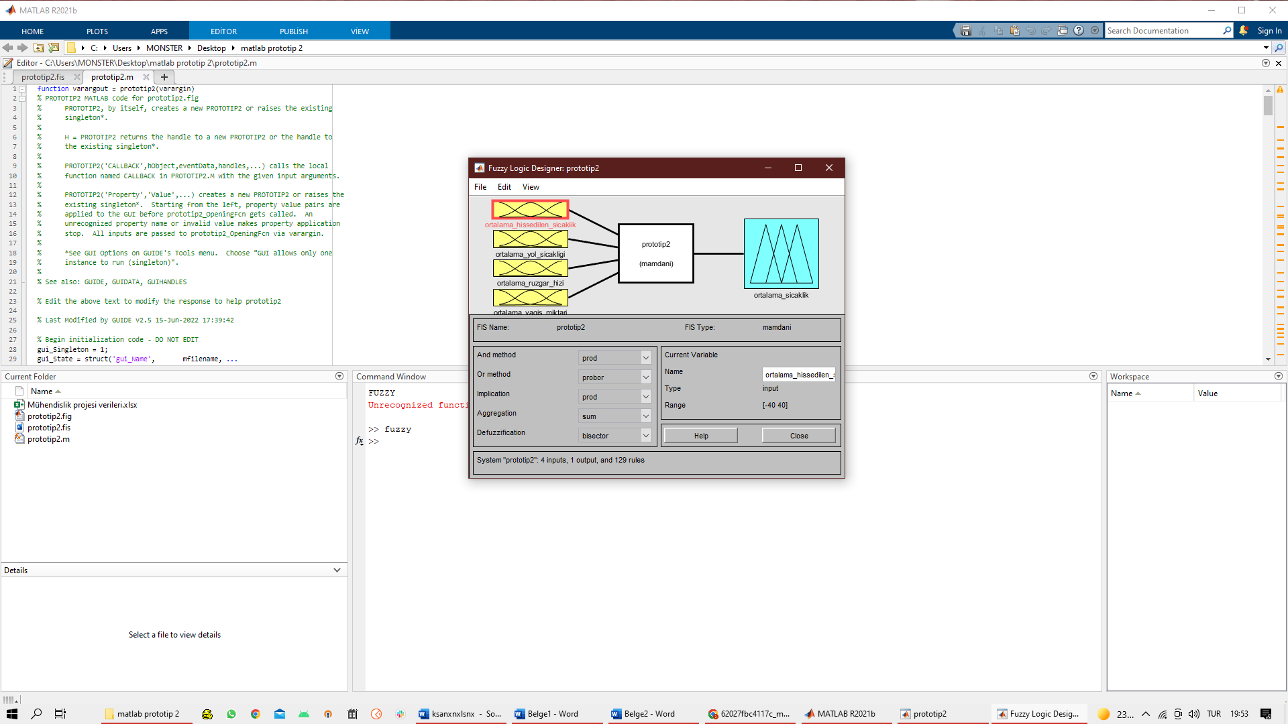

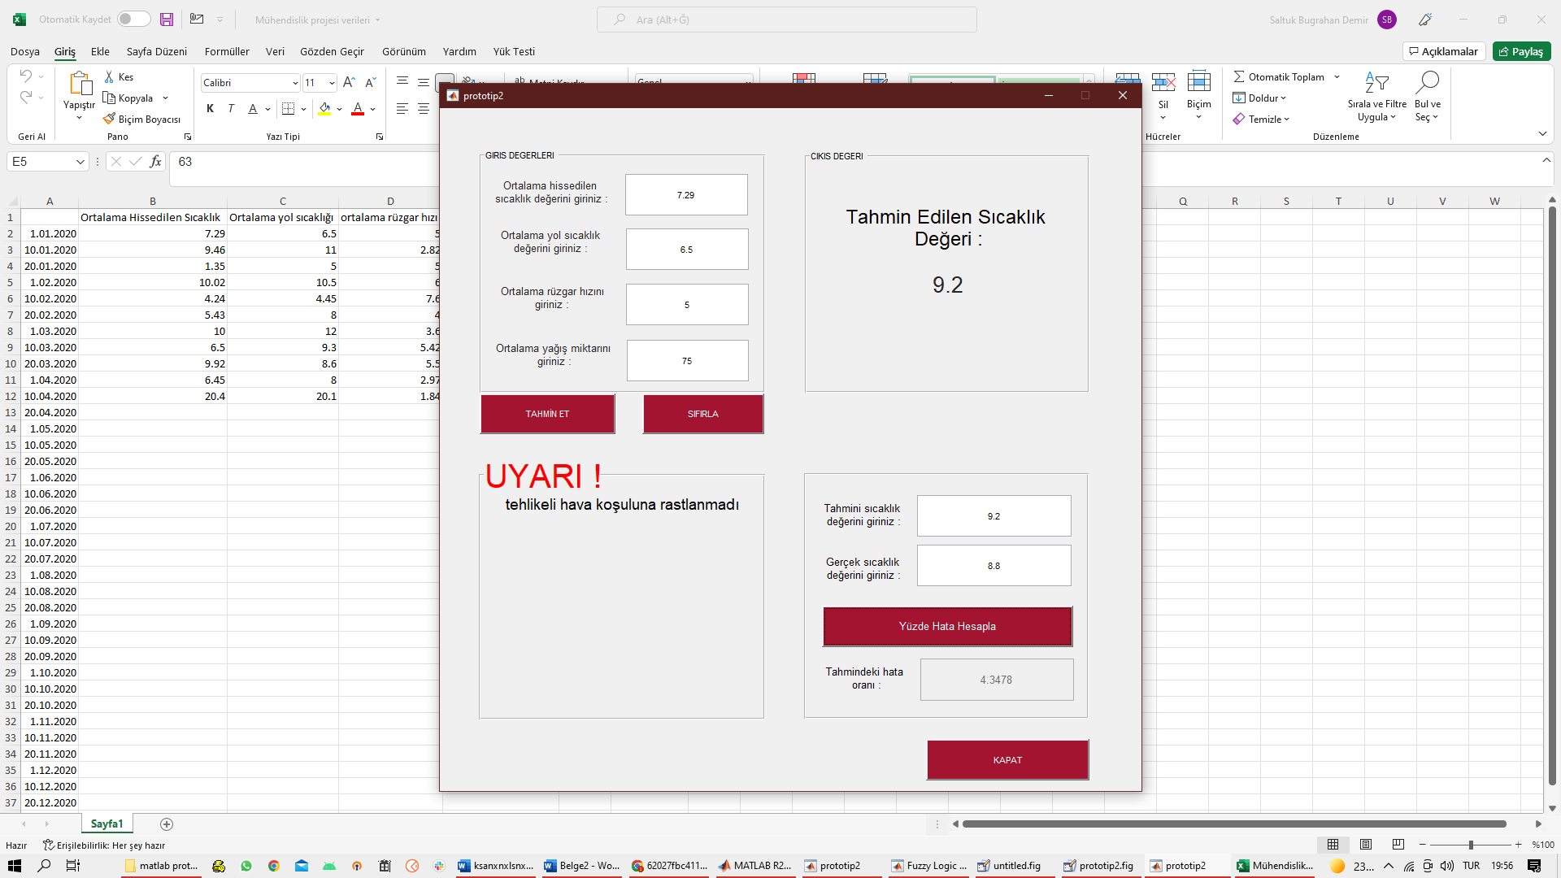

**Kullanılan Araçlar:**

* Matlab Fuzzy Logic Toolbox
* Matlab Gui

**Geliştirilmeye Açık Alanlar:**

* Kurallar arttırılıp azaltılabilir, input output değerleri ve GUI de yapılan tasarım geliştirilebilir.

**Ticarileştirme Potansiyeli :** Program daha çok ilkel yerleşim yerlerinde( özellikle meteoroloji sistemi olmayan ya da kullanılmayacak kadar eski olan )önceki yılki veriler kullanılarak tahmin yapmada kullanılabilir.